COMUNICAT SALVEM L’EMPORDÀ
Salvem l’Empordà sol·licita informació sobre l’ampliació de El Bulli dins el Parc Natural de Cap de Creus

Des de fa pocs dies s’ha fet públic la iniciativa d’en Ferran Adrià de crear la Fundació El Bulli. No posem en dubte la gran aportació d’aquesta iniciativa a la comarca: la creativitat, la iniciativa, la sensibilitat gastronòmica, .... Sens dubte, una idea benvinguda.
Però tal i com es reflectia en alguna de les notícies als medis de comunicació aquesta setmana, aquest equipament es troba dins el Parc Natural de Cap de Creus.
A la pàgina web http://www.ruiz-geli.com/04_html/elbullifoundation.html hi ha un plànol del que es vol realitzar. Si comparem aquest amb un ortofotomapa de la zona, es pot entreveure que hi ha la previsió de fer noves construccions.
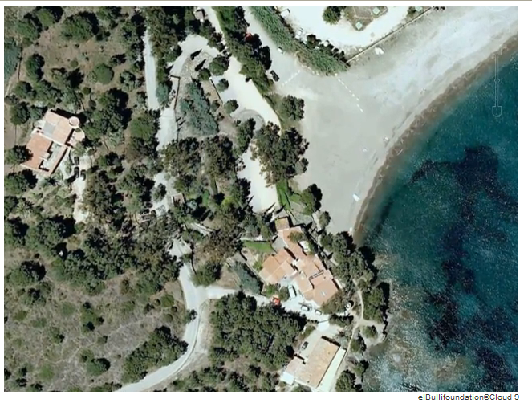
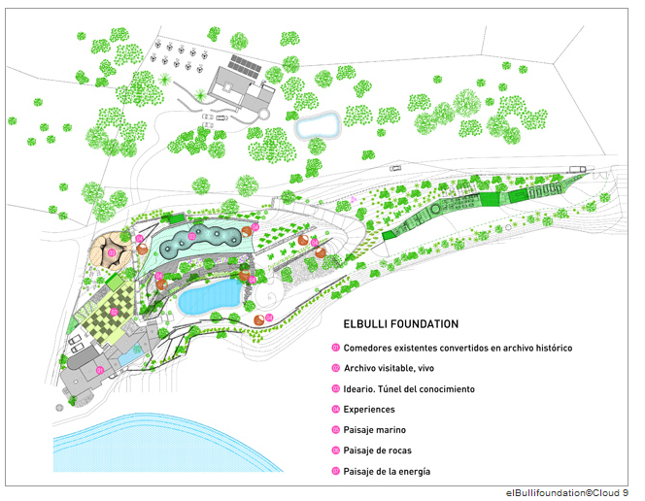

Segons la normativa vigent El Bulli es troba dins la clau de protecció anomenada Paratge Natural d’Interès Nacional. En aquesta zona, segons el Pla Especial de protecció del medi natural i del paisatge del Parc Natural de Cap de Creus, els usos incompatibles són:

a) Noves infraestructures, instal·lacions, edificacions i construccions
b) Habitatges de nova planta i ampliacions d’edificis destinats a l’ús d’habitatge.
c) Conduccions aparents d’energia, telefòniques i similars, i la construcció d’obres o aparells de generació d’energia.

És per això que Salvem l'Empordà sol·licita informació sobre l’abast real d'aquest projecte i la seva compatibilitat amb el règim propi del Paratge Natural d'Interès Nacional, regulat pel Pla Especial de protecció del medi natural i del paisatge del Parc Natural de Cap de Creus. La sol·licitud d’informació va adreçada al Parc Natural de Cap de Creus, a l’ajuntament de Roses, a Urbanisme a Girona i Medi Ambient de Girona.

